**GAME CONCEPT DOCUMENT**

**Florant**

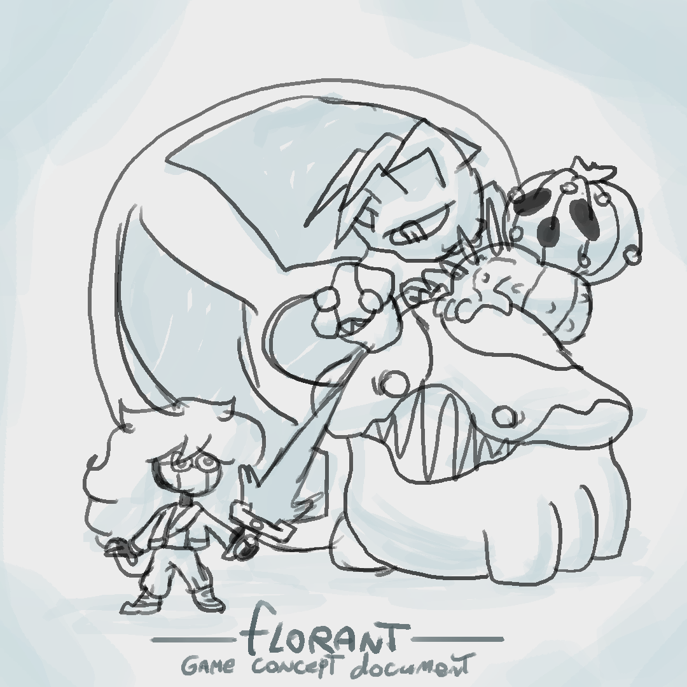

Mauran, Eloise, Elisa, Lisa, Leon, Daniel, Claudia, Lina, Simone

Florant is een 2D platformer waar je plant monsters moet vechten en ze terug moet morphen naar planten. Met een magische camera en een elektrisch zwaard moet je door deze omgeving heen komen.

**Context & Thema**

Een beschadigde natuur omgeving waar chemisch afval er voor zorgt dat planten in monsters veranderen. Je moet je bewegen door een hobbelige weg van stukken grond en proberen niet in het gif te vallen. Er is veel actie door de monsters die proberen jou te doden.

**Doelgroep**

Het is de bedoeling dat we vooral mensen van onze leeftijd met deze game kunnen aanspreken zodat het museum meer mensen aan trekt. Dus deze zullen rond 17 – 20 jaar ongeveer zitten.

Voor specifiek de groep die onze game zou spelen is onze game bedoelt voor mensen die het leuk vinden om monsters te vechten in een 2D platformer en die een cartoony en schattige stijl leuk vinden.

**Platform**

Wij hebben gekozen voor een pc game maar je kunt het ook spelen met een controller. We hebben hier voor gekozen omdat het goed uit komt voor ons met het maken van de game maar ook omdat veel mensen van onze leeftijd pc games spelen.

**User skills**

* Snelle reflex
* Kunnen platformen
* Begrijpen van monsters aanvallen meerdere keren om hem te doden.
* Genoeg verstand van een controller gebruiken.

**Gameplay**

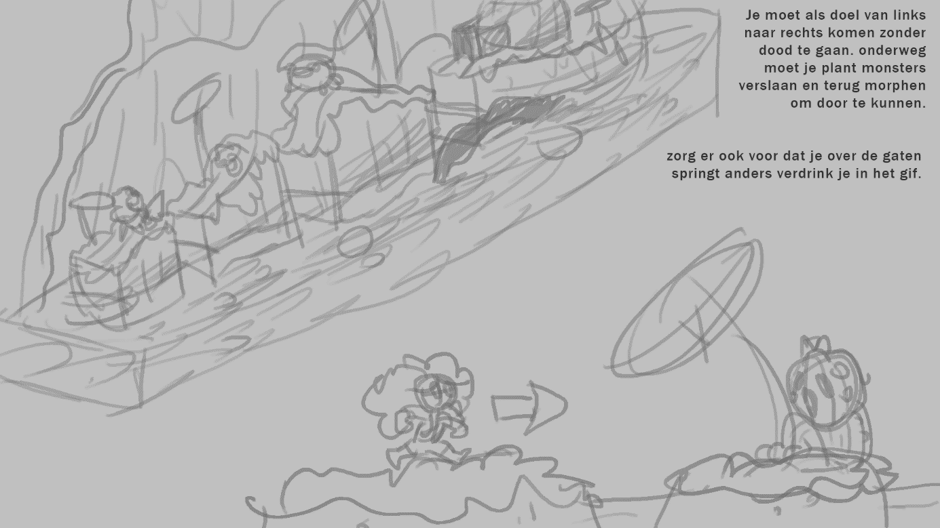

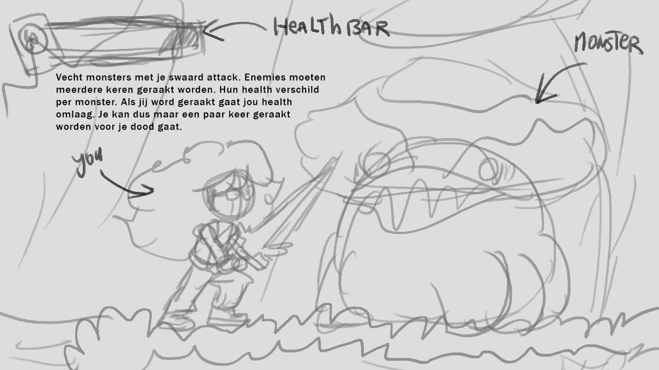

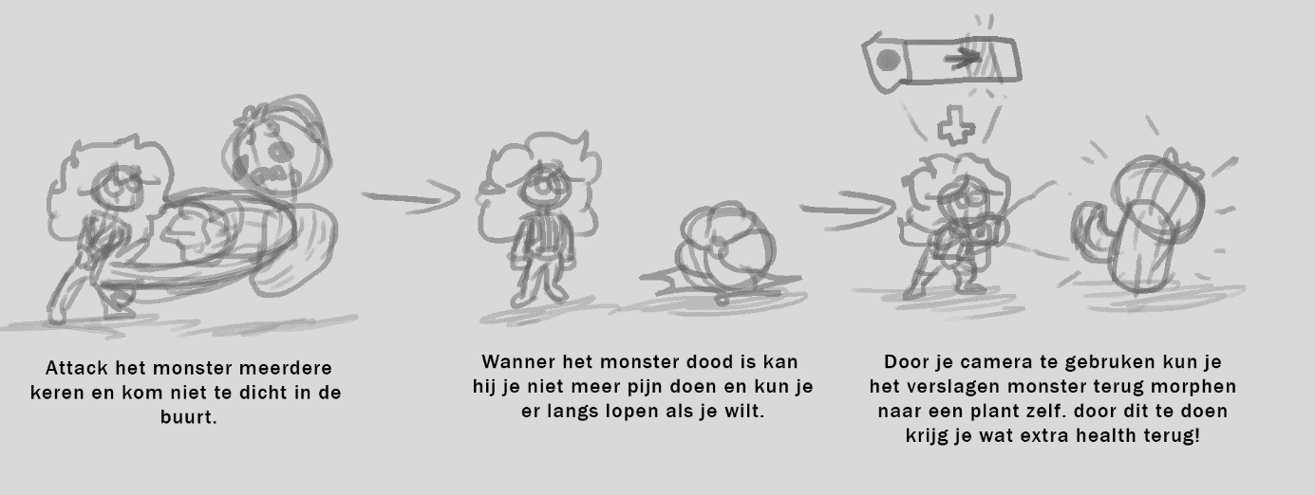

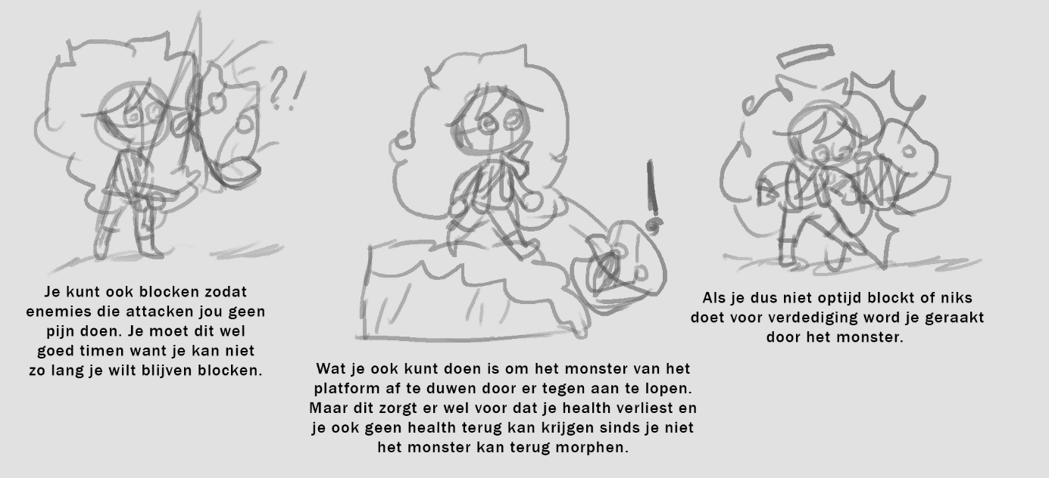

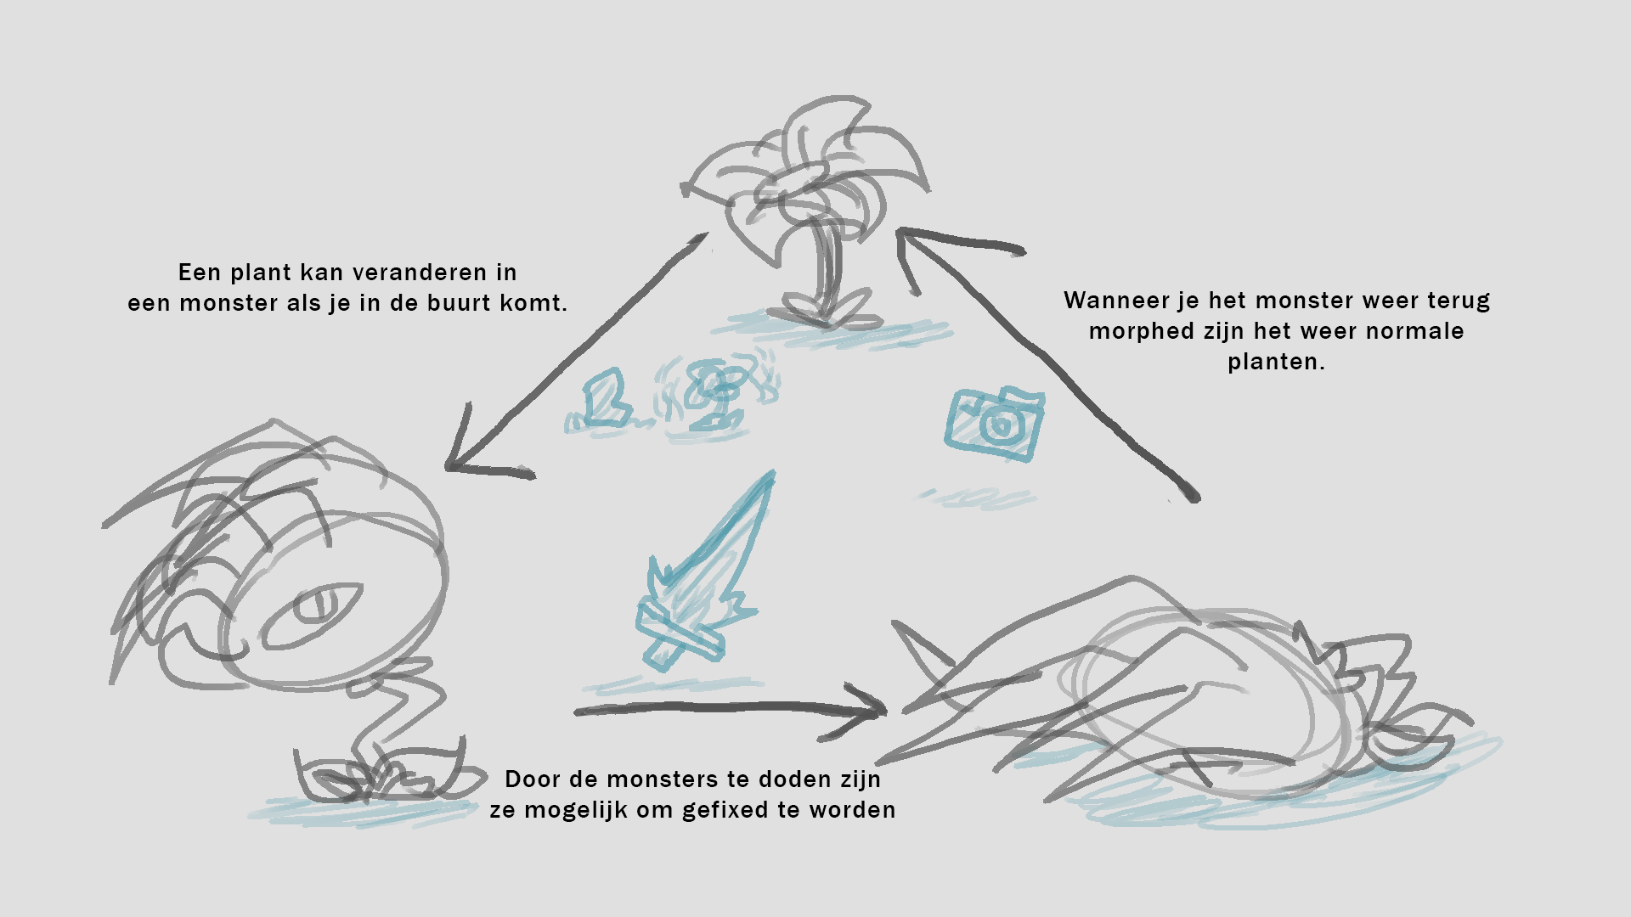

**Controls**

**Gameplay flowchart**

